БИЛЕТ № 16
1) Особенности задач, решаемых в ОС в системах массового распараллеливания.
2) Проблема управления памятью.
Функции системы управления памятью
Чтобы обеспечить эффективный контроль использования памяти, ОС должна выполнять следующие функции:
• отображение адресного пространства процесса на конкретные области физической памяти;
• распределение памяти между конкурирующими процессами;
• контроль доступа к адресным пространствам процессов;
• выгрузка процессов (целиком или частично) во внешнюю память, когда в оперативной памяти недостаточно места;
• учет свободной и занятой памяти.
В следующих разделах лекции рассматривается ряд конкретных схем управления памятью. Каждая схема включает в себя определенную идеологию управления, а также алгоритмы и структуры данных и зависит от архитектурных особенностей используемой системы. Вначале будут рассмотрены простейшие схемы. Доминирующая на сегодня схема виртуальной памяти будет описана в последующих лекциях.
Простейшие схемы управления памятью
Первые ОС применяли очень простые методы управления памятью. Вначале каждый процесс пользователя должен был полностью поместиться в основной памяти, занимать непрерывную область памяти, а система принимала к обслуживанию дополнительные пользовательские процессы до тех пор, пока все они одновременно помещались в основной памяти. Затем появился "простой свопинг" (система по-прежнему размещает каждый процесс в основной памяти целиком, но иногда на основании некоторого критерия целиком сбрасывает образ некоторого процесса из основной памяти во внешнюю и заменяет его в основной памяти образом другого процесса). Такого рода схемы имеют не только историческую ценность. В настоящее время они применяются в учебных и научно-исследовательских модельных ОС, а также в ОС для встроенных (embedded) компьютеров.
3) Влияние методов доступа на организацию файловой системы.

4) Принципы управления процессами в многозадачной ОС.
Ответ:

Доп.инфа:
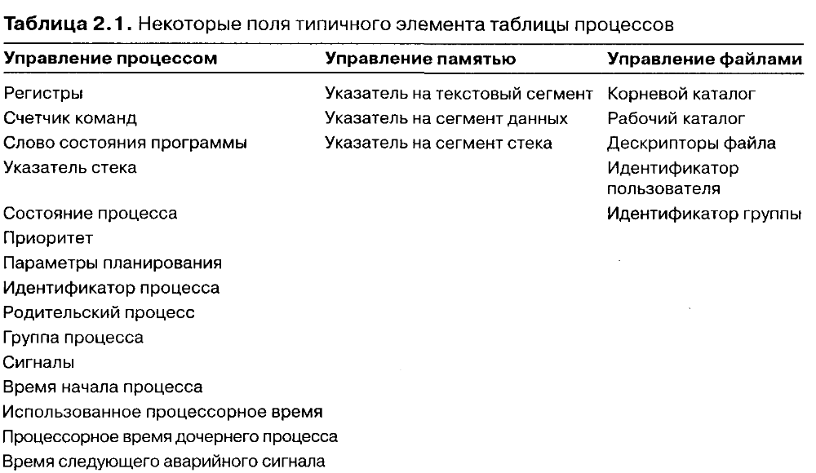
5) Процесс и система прерывания. Особенности функционирования.
Процесс ⎯ это теоретическое понятие, на основании которого можно описать то, что происходит в системе при выполнении некоторых действий (программы).
Прерывание ⎯ это нарушение последовательности выполнения действий (команд), т.е. после текущего действия (команды) выполняется не следующее (команда), а некоторое другое действие.
При появлении сигнала прерывания управление передается ОС, которая запоминает состояние прерванного процесса в области сохранения регистров РСВ. Далее ОС анализирует тип прерывания и передает управление соответствующей программе обработки этого прерывания. Инициатором прерывания может быть выполняющийся процесс или оно может быть вызвано некоторым событием, связанным или даже не связанным с этим процессом.
Рассмотрим механизм передачи управления программе обработки прерывания (IH). Как было сказано выше, ОС запоминает состояние прерванного процесса и передает управление IH. Эта операция называется переключением контекста. При реализации переключения используются слова состояния программы (PSW), с помощью которых осуществляется управление порядком выполнения команд. В PSW содержится информация относительно состояния процесса, обеспечивающая продолжение прерванной программы на момент прерывания.
Выполнение функций ОС, связанных с управлением процессами, осуществляется с помощью блока управления процессом (РСВ). Вход в процесс (фиксация системой процесса) ⎯ это создание его блока управления (РСВ), а выход из процесса ⎯ это его уничтожение, т. е. уничтожение его блока управления.
Таким образом для каждого активизированного процесса система создает РСВ, в котором в сжатом виде содержится информация о процессе, используемая при управлении. РСВ ⎯ это системная структура данных, содержащая определенные сведения о процессе и имеющая следующие поля:
- Уникальный индентификатор процесса (имя)
- Текущее состояние процесса.
- Приоритет процесса.
- Указатели участка памяти выделенного программе, подчиненной данному процессу.
- Указатели выделенных ему ресурсов.
- Область сохранения регистров.
- Права процесса (список разрешенных операций)
- Связи зависимости в иерархии процессов (список дочерних процессов, имя родительского процесса)
- Пусковой адрес программы, подчиненной данному процессу.
Когда ОС переключает процессор с процесса на процесс, она использует области сохранения регистров в РСВ для запоминания информации, необходимой для рестарта (повторного запуска) каждого процесса с точки прерывания, когда он в следующий раз получит в свое распоряжение процессор. Количество процессов в системе ограничено и определяется самой системой, пользователем во время генерации ОС или при загрузке. Неудачное определение количества одновременно исполняемых программ может привести к снижению полезной эффективности работы системы, т.к. переключение процессов требует выполнения дополнительных операций по сохранению и восстановлению состояния процессов. Блоки управления системных процессов создаются при загрузке системы. Это необходимо, чтобы система выполняла свои функции достаточно быстро, и время реакции ОС было минимальным. Однако, количество блоков управления системными процессами меньше, чем количество самих системных процессов. Это связано с тем, что структура ОС имеет либо оверлейную, либо динамически ⎯ последовательную структуру иерархического типа, и нет необходимости создавать для программ, которые никогда не будут находиться одновременно в оперативной памяти, отдельные РСВ. При такой организации легко учитывать приоритеты системных процессов, выстроив их по приоритетам заранее при инициализации системы. Блоки управления проблемными (пользовательскими) процессами создаются в процессе активизации процессов динамически. Все РСВ находятся в выделенной системной области памяти.

